2023-2024学年上学期期末模拟考试01

高二数学·答题卡

姓 名：__________________________

准考证号：

贴条形码区

考生禁填： 缺考标记



违纪标记



以上标记由监考人员用**2B铅笔**填涂

选择题填涂样例：

正确填涂



错误填涂 **[×] [√] [／]**



1．答题前，考生先将自己的姓名，准考证号填写清楚，并认真核准条形码上的姓名、准考证号，在规定位置贴好条形码。

2．选择题必须用2B铅笔填涂；填空题和解答题必须用0.5 mm黑色签字笔答题，不得用铅笔或圆珠笔答题；字体工整、笔迹清晰。

3．请按题号顺序在各题目的答题区域内作答，超出区域书写的答案无效；在草稿纸、试题卷上答题无效。

4．保持卡面清洁，不要折叠、不要弄破。

注意事项

一、单项选择题（每小题5分，共40分）

|  |  |  |
| --- | --- | --- |
| 1 [A] [B] [C] [D]  2 [A] [B] [C] [D]  3 [A] [B] [C] [D]  4 [A] [B] [C] [D] | 5 [A] [B] [C] [D]  6 [A] [B] [C] [D]  7 [A] [B] [C] [D]  8 [A] [B] [C] [D] |  |

二、多项选择题（全部选对的得5分，部分选对的得2分，有选错的得0分，共20分）

9 [A] [B] [C] [D] 10 [A] [B] [C] [D]

11 [A] [B] [C] [D] 12 [A] [B] [C] [D]

三、填空题（每小题5分，共20分）

13．____________________ 14．____________________

15．____________________ 16．____________________

四、解答题（共70分，解答应写出文字说明、证明过程或演算步骤）

17．（10分）

请在各题目的答题区域内作答，超出黑色矩形边框限定区域的答案无效！

18．（12分）

请在各题目的答题区域内作答，超出黑色矩形边框限定区域的答案无效！

请在各题目的答题区域内作答，超出黑色矩形边框限定区域的答案无效！

19．（12分）

请在各题目的答题区域内作答，超出黑色矩形边框限定区域的答案无效！

请在各题目的答题区域内作答，超出黑色矩形边框限定区域的答案无效！

请在各题目的答题区域内作答，超出黑色矩形边框限定区域的答案无效！

20．（12分）

请在各题目的答题区域内作答，超出黑色矩形边框限定区域的答案无效！

请在各题目的答题区域内作答，超出黑色矩形边框限定区域的答案无效！

21．（12分）

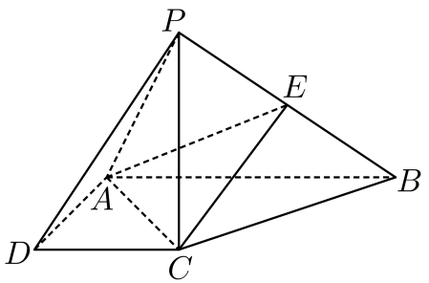

请在各题目的答题区域内作答，超出黑色矩形边框限定区域的答案无效！

请在各题目的答题区域内作答，超出黑色矩形边框限定区域的答案无效！

22．（12分）

请在各题目的答题区域内作答，超出黑色矩形边框限定区域的答案无效！

请在各题目的答题区域内作答，超出黑色矩形边框限定区域的答案无效！